**Московский государственный технический университет**

**им. Н.Э. Баумана**

**Разработка интернет-приложений**

**Домашнее задание**

Выполнил: студент группы ИУ5-53 Муравьев О.М. Подпись: Дата:

Москва 2017г.

**Задание**

Разработать веб ­сервис на базе технологий: Python, Django, JS, MySQL

Предметная область





**Требования**

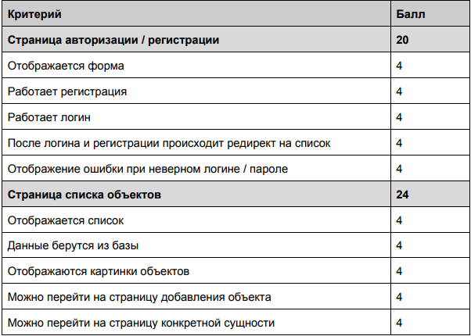

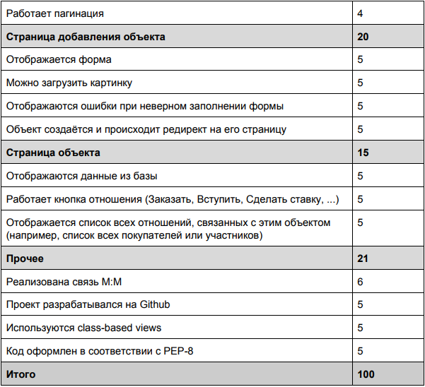

**Дополнительные требования**

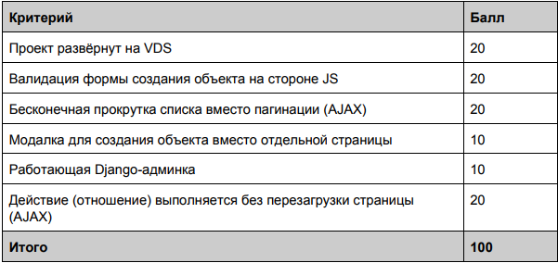

**Результаты выполнения работы**

Таблицы объектов предметной области:

Таблица фильмов (основной объект предметной области):

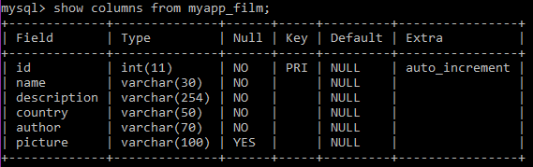

Таблица **myapp_film** содержит данные о фильмах.

Поля: название фильма, описание, страна, автор, фото постера фильма.

Таблица отзывов (отношение предметной области):

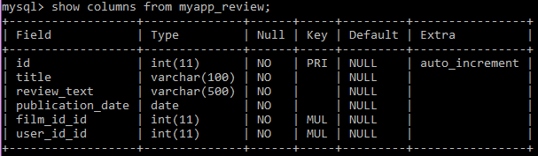

Таблица **myapp_review** содержит данные об отзывах.

Поля: заголовок отзыва, сам текст отзыва, дата публикации отзыва, id фильма, к которому относится отзыв, id пользователя, который оставил отзыв.

Таблица пользователей (использовался стандартный класс пользователей django):

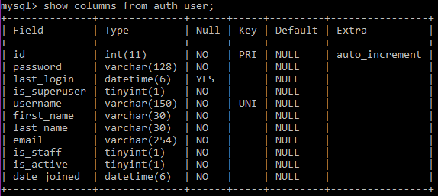

Таблица **auth_user** содержит данные о пользователях.

Поля (в данном случае использовались не все): адрес электронной почты, пароль, имя, логин, фамилия пользователя, имя пользователя.

Таблицы myapp_film и auth_user связаны отношением М:М с использованием промежуточной таблицы myapp_review.

**Страница регистрации**

Валидация полей происходит при попытке отправки формы. Используется валидация, встроенная в HTML5. При некорректном вводе, будет сообщено об ошибке. После успешной регистрации происходит переход на страницу, где отображается список объектов предметной области.

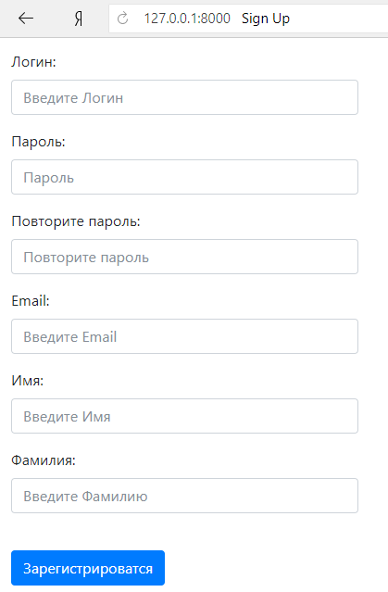



**Страница авторизации**

При неправильно введенном логине или пароле появляется сообщение об ошибке ввода. После корректного ввода данных происходит переход на страницу, где отображается список объектов предметной области.

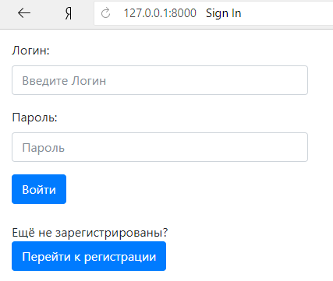

**Страница со списком фильмов**

После успешной авторизации (либо регистрации) происходит редирект на страницу со списком фильмов. Список фильмов содержит названия фильмов, их авторов, страну, в которой фильм был снят, описание, а также соответствующие им постеры (изображения).

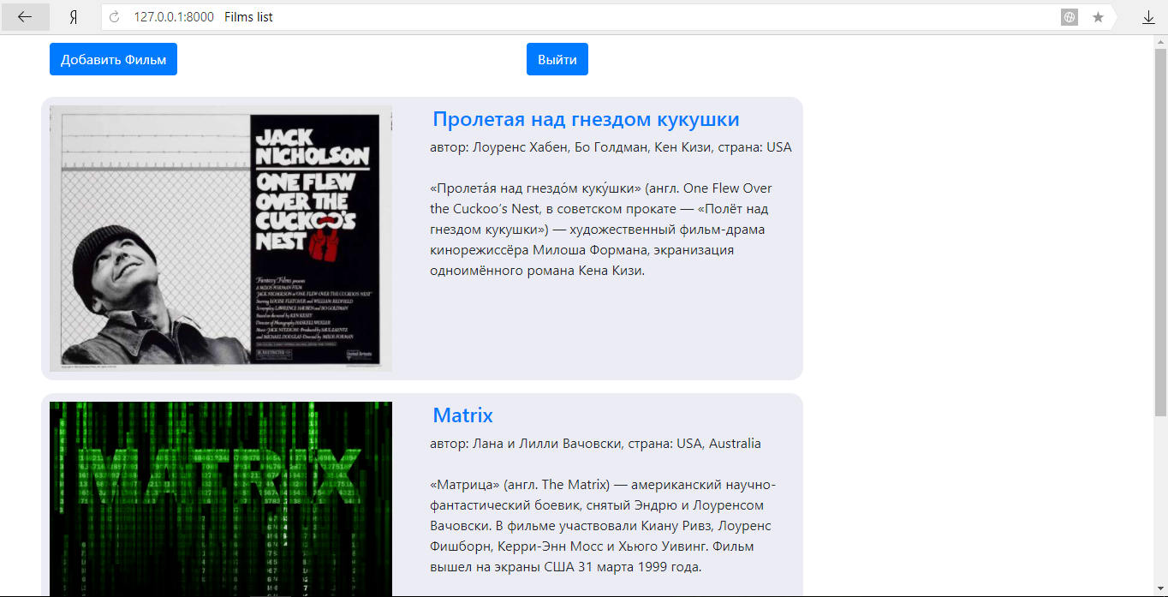

Для того, чтобы оставить отзыв к данному фильму, необходимо кликнуть на название элемента. После чего происходит переход на страницу фильма. Здесь уже можно оставить отзыв и посмотреть отзывы, которые оставили другие пользователи.

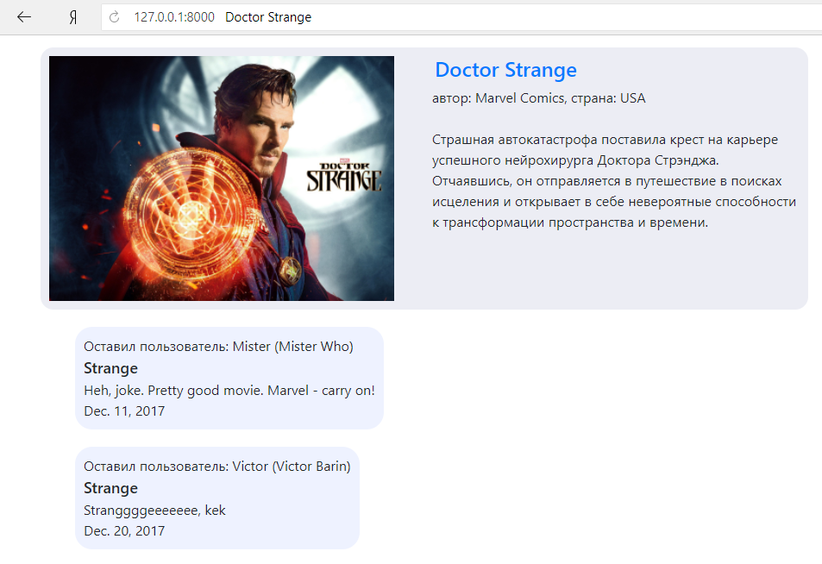



Прокрутка списка реализована с помощью асинхронных запросов. При достижении конца страницы подгружается новая часть списка.

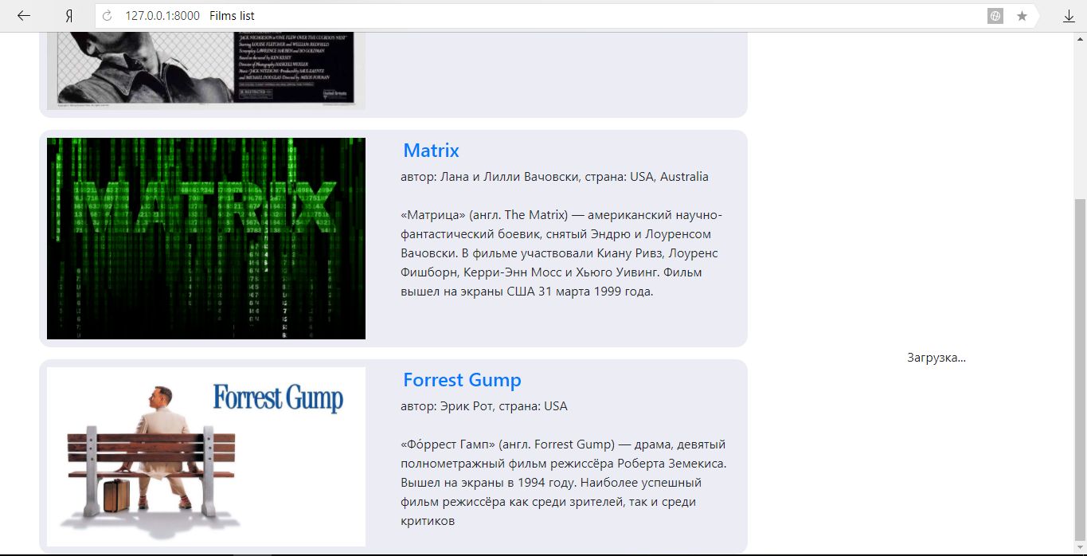

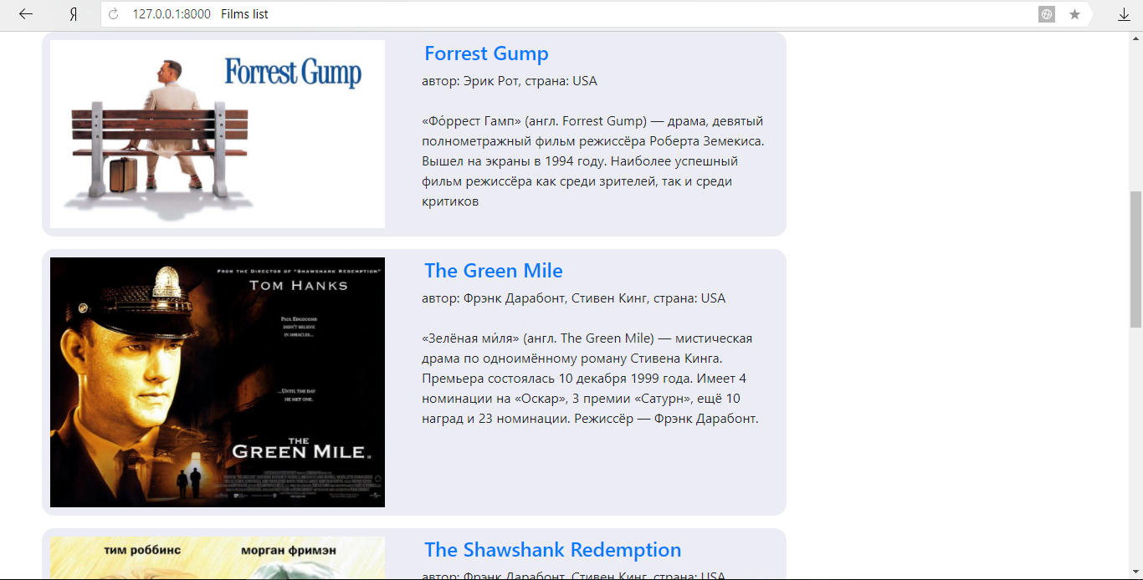

**Форма отзыва**

Нажав кнопку «Добавить отзыв», можно получить модальное окно для оставления отзыва. Здесь от пользователя требуется заголовок отзыва и основной текст отзыва. Остальные данные о пользователе и о фильме берутся из базы, для текущего пользователя. После отправки формы отзыв добавляется в базу.

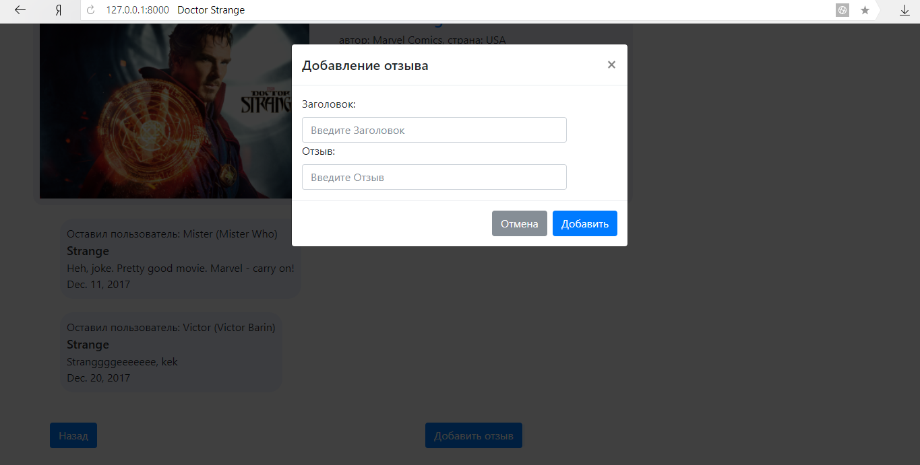

**Форма добавления нового фильма**

Можно добавить новый фильм. Для этого необходимо кликнуть на кнопку «Добавить Фильм» в верхнем левом углу на странице списка фильмов.

В модальном окне необходимо заполнить поля с названием, автором, страной, описанием, а затем добавить постер (изображение).

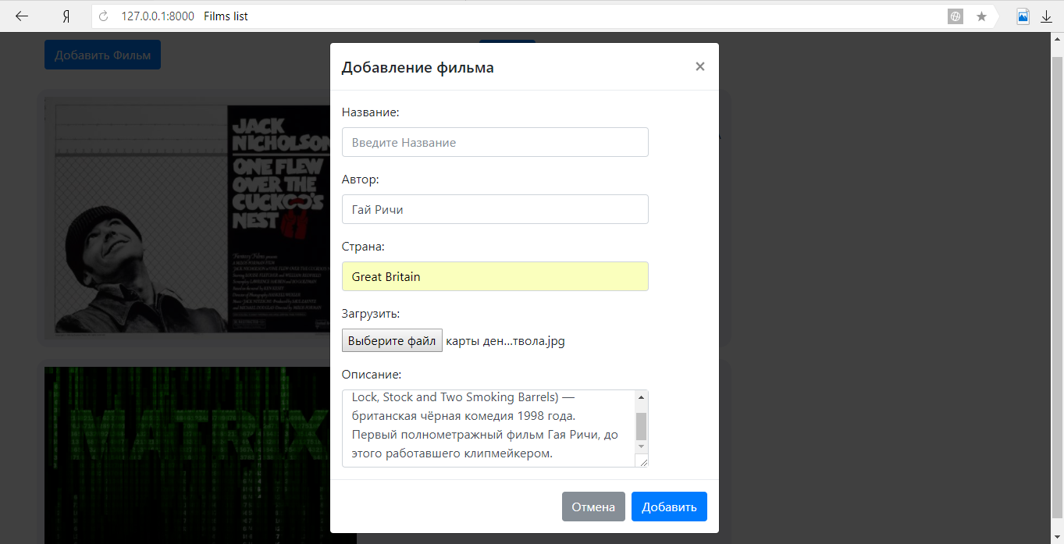

Выбор картинки для загрузки на сервер

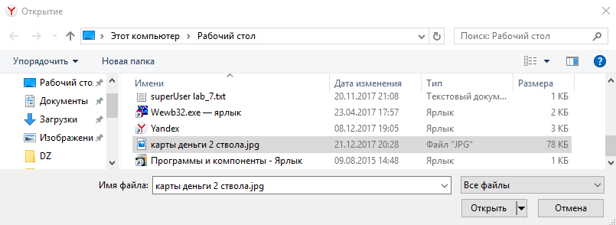

После успешного добавления нового фильма, происходит переход на страницу этого фильма.

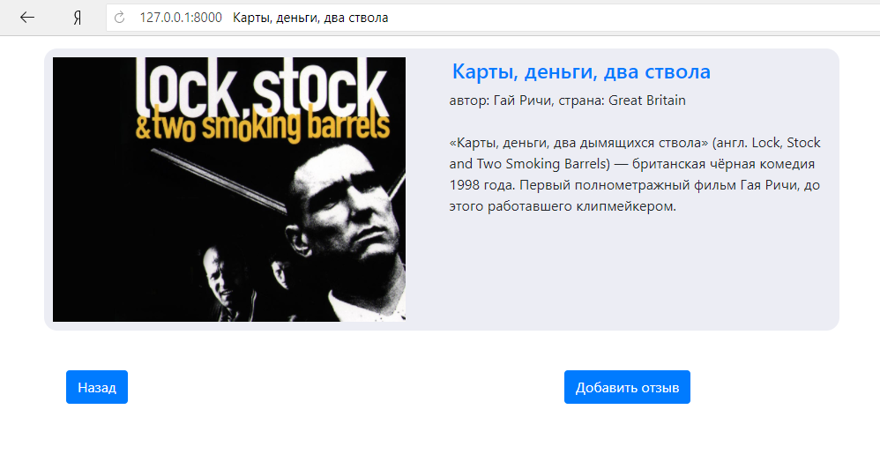

Новый объект появился в начале списка фильмов на странице списка фильмов

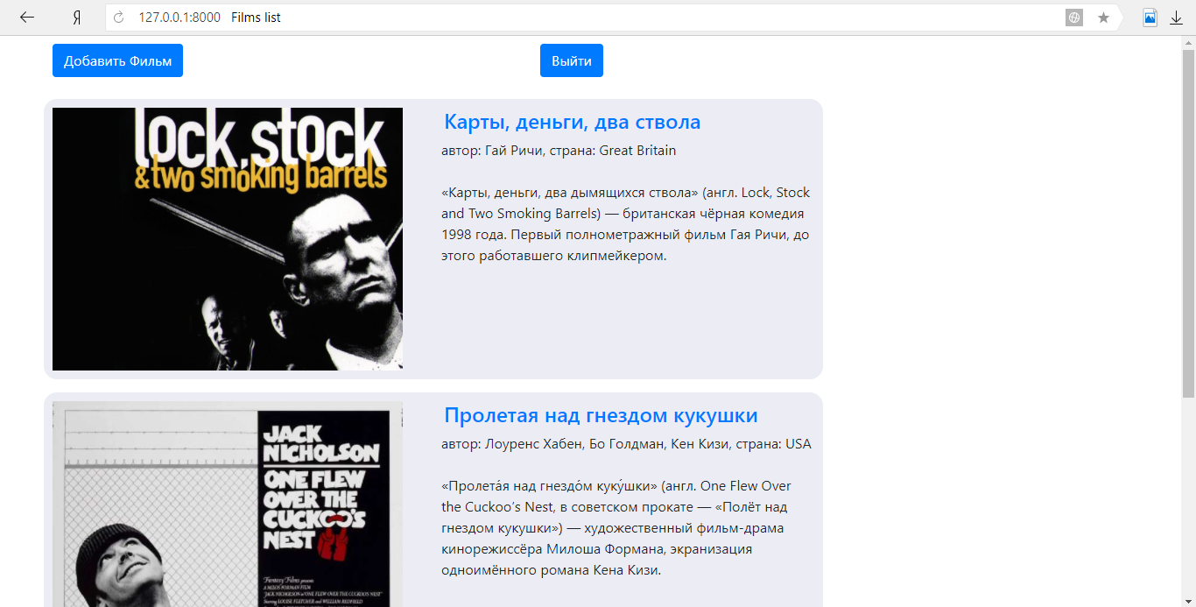

**Панель администратора Django:**

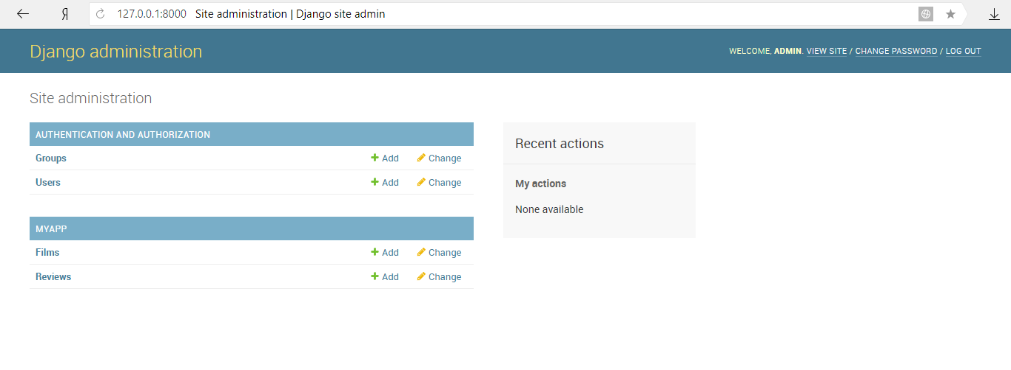

Страница с данными для авторизации пользователей приложения:

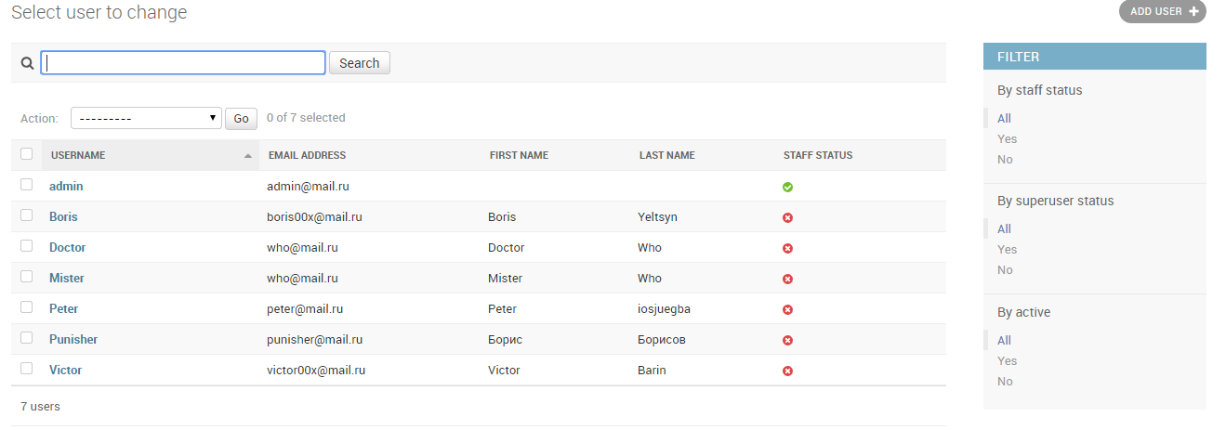

Страница с данными о фильмах:

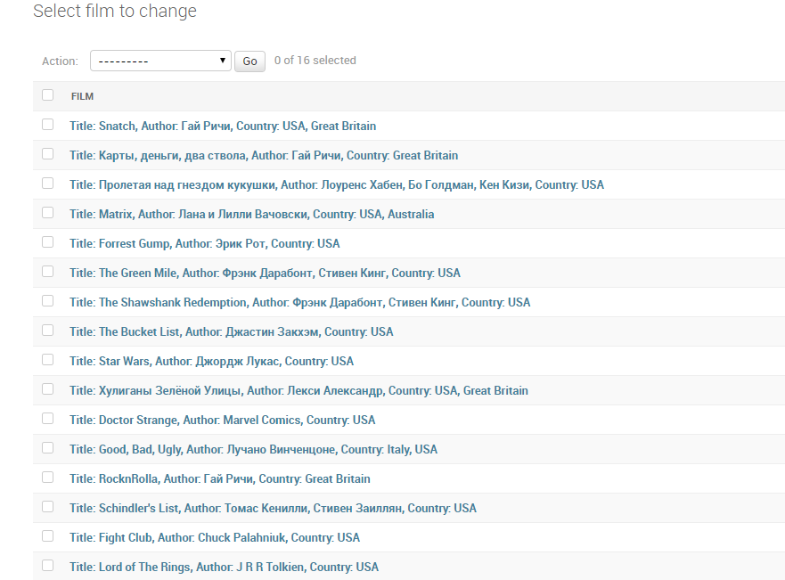

Страница конкретного фильма:

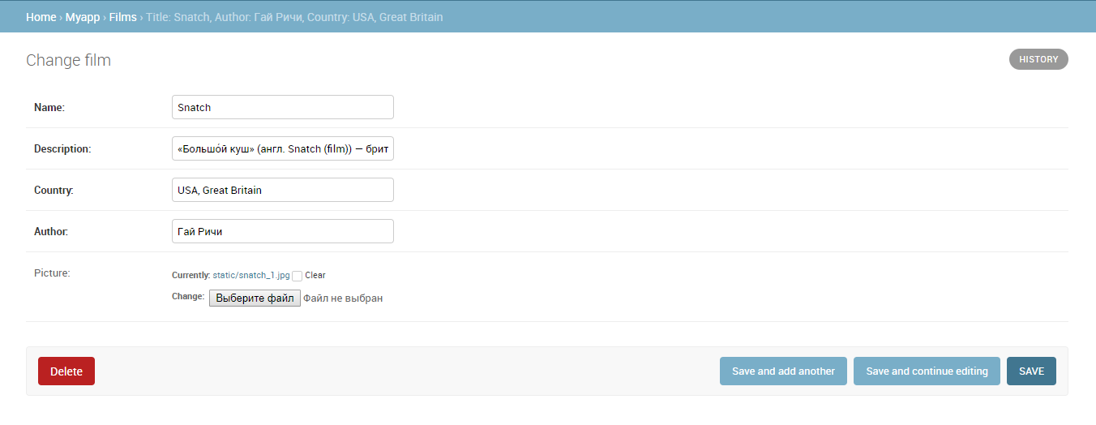

Страница с отзывами о фильмах (оставленные юзерами):

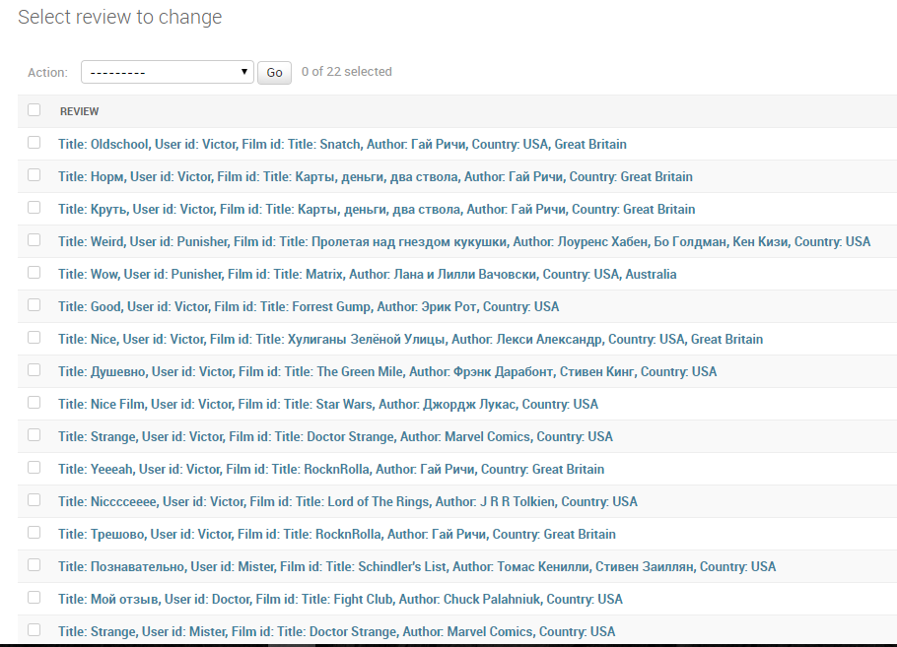

Страница конкретного отзыва:

